NS_0465/MO1/MO2/MO3/MO7
Níže uvedeného dne, měsíce a roku uzavřely osoby dle svého vlastního prohlášení svéprávné k právním jednáním
statutární město Pardubice, se sídlem v Pardubicích, Pernštýnské nám. 1, PSČ 530 21
IČO: 002 74 046
zastoupené Ing. Miroslavem Macelou, vedoucím oddělení pozemků a převodu nemovitostí Magistrátu města Pardubic, a to na základě čl. 10 odst. 1 a odst. 6 a čl. 12 směrnice č. 11/2024 Organizační řád v platném znění
(dále jen pronajímatel)
a
ZEAS a.s. Pod Kunětickou horou, se sídlem ve Starém Hradišti, Brozanská 490, PSČ 533 52
IČO: 481 54 954
zastoupené předsedou představenstva Ing. Vladimírem Řehounkem
zapsaná v obchodním rejstříku vedeném u Krajského soudu v Hradci Králové, oddíl B, vložka 885
(dále jen nájemce)

dodatek č. 17
k nájemní smlouvě uzavřené dne 24.5.2007 ve znění dodatků č. 1 -16
v souladu s ustanovením § 2201 a násl. zákona č. 89/2012 Sb., občanský zákoník v platném znění

- Pronajímatel a nájemce spolu dne 24.5.2007 uzavřeli nájemní smlouvu, ve znění dodatků č. 1-16, jejímž předmětem je nájem pozemků definovaných v článku II. této smlouvy za účelem užívání pozemků pro zemědělskou výrobu (dále jenom „nájemní smlouva“).

- Pronajímatel a nájemce se dohodli na níže uvedené změně nájemní smlouvy:
- z předmětu nájmu se vyjímá pozemek označený jako p.p.č. 2678/2 o výměře 346 m2 a části pozemků označených jako p.p.č. 2678/1 o výměře 1155 m2 a p.p.č. 2678/3 o výměře 303 m2, vše v k.ú. Pardubice tak, jak je zakresleno na snímku katastrální mapy, který je přílohou tohoto dodatku.
- Ostatní ustanovení nájemní smlouvy zůstávají nezměněna.

- Tento dodatek nabývá platnosti dnem jeho podpisu oprávněnými zástupci obou smluvních stran a účinnosti dnem jeho uveřejnění v registru smluv spravovaném Digitální a informační agenturou v souladu se zákonem č. 340/2015 Sb., o zvláštních podmínkách účinnosti některých smluv, uveřejňování těchto smluv a o registru smluv (zákon o registru smluv), v platném znění.
- Smluvní strany se dohodly, že pronajímatel bezodkladně po uzavření tohoto dodatku odešle dodatek k řádnému uveřejnění prostřednictvím registru smluv. O uveřejnění dodatku bude pronajímatel bezodkladně nájemce informovat, nebyl-li kontaktní údaj této smluvní strany uveden přímo do registru smluv jako kontakt pro notifikaci o uveřejnění.
- Smluvní strany berou na vědomí, že nebude-li dodatek uveřejněn ani do tří měsíců ode dne jeho uzavření, je následujícím dnem zrušen od počátku s účinky případného bezdůvodného obohacení.
- Smluvní strany prohlašují, že žádná část dodatku nenaplňuje znaky obchodního tajemství (§ 504 zákona č. 89/2012 Sb., občanský zákoník).
Stránka 1 z 2

NS_0465/MO1/MO2/MO3/MO7

- Smluvní strany prohlašují, že tento dodatek uzavřely svobodně a vážně, nikoli v tísni za nápadně nevýhodných podmínek. Na důkaz toho připojují své vlastnoruční podpisy. Dodatek je sepsán ve 3 vyhotoveních, z nichž 1 obdrží nájemce a 2 si ponechá pronajímatel.
Příloha: Snímek katastrální mapy se zákresem
Záměr byl zveřejněn na úřední desce a elektronické úřední desce Magistrátu města Pardubic: vyvěšeno dne: 22.9.2025 svěšeno dne: 8.10.2025
V Pardubicích dne

0 5 -12- 2025
statutární město Pardubice Ing. Miroslav Macela vedoucí oddělení
ZEAS a.s. Pod Kunětickou horou Ing. Vladimír Řehounek předseda představenstva
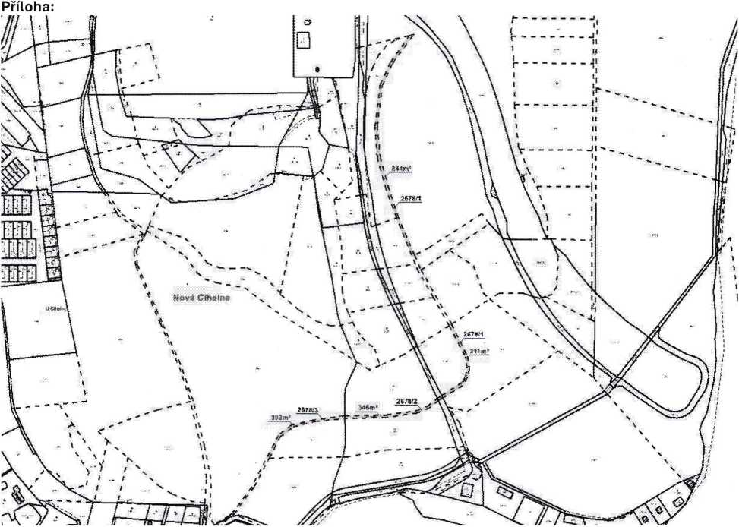
Stránka 2 z 2

